ACTIVITES RS – VENDREDI 27 NOVEMBRE 2020

HUMOUR

- Quelques devinettes

- Comment appelle-t-on une chauve-souris qui a des cheveux ?
Une souris
- Que fait une autruche lorsqu’elle finit de manger du miel ?
Elle passe à l’aut’ruche.
- Quelle est la plus belle caresse qu’une belle-mère puisse nous faire ?
Caresse chez elle !
- C’est quoi une pomme dauphine ?
C’est celle qui a fini 2eme à Miss patate
- Comment se reproduisent les hérissons ?
En faisant attention.
- Quel est le comble pour un électricien ?
D’avoir des ampoules aux pieds
- Quelle est la ville la plus proche de l’eau ?
Bordeaux
- C’est quoi un Pépito le soir ?
Un pépitard…
- Qu’est-ce qu’un petit cheval dans une piscine ?
Un poney de bain.
- Quel est le fromage préféré de Brigitte Macron ?
Le Président
- Qu’est-ce qu’un gendarme sur un tracteur ?
Un poulet fermier
- Louis et Claire sont deux amoureux qui, un beau jour, décident de rompre. Qu'elles sont les deux catastrophes qui se produisent alors ?
Claire est devenue sourde depuis qu'elle a perdu Louis.
Louis est devenu aveugle depuis qu'il ne voit plus Claire.
- Pourquoi les marchands de savon font-ils fortune ?
Parce que leurs clients les savent honnêtes.
- Quelle différence y a-t ‘il entre un œuf et le temps ?
Le temps passe, et l’œuf dur.

- Quelques blagounettes

- Un docteur à son patient :
– Le soir, avant de vous coucher, laisser vos soucis au pied du lit
– Mais, je ne peux pas docteur, ma femme n’acceptera jamais de dormir par terre !..
- Deux blondes discutent ensemble :
– Cette année, Noël tombe un vendredi.
– J’espère que ça ne sera pas un vendredi 13…
- Une histoire de fou
Un fou gigote autour d'une plaque d’égout, tout répétant le nombre "34, 34, 34...".Un passant lui demande :
- Pourquoi tournez-vous autour de cette plaque d’égout en répétant le nombre 34 ?
Le fou le pousse dans le trou, et dit "35, 35, 35...".
- Pas de panique
Quand il y a une catastrophe, si on évacue les femmes et les enfants d'abord, c'est juste pour pouvoir réfléchir à une solution en silence.

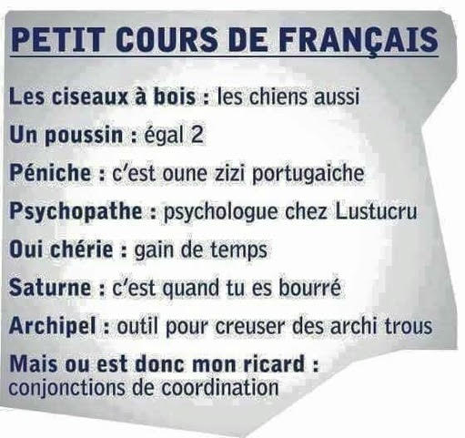

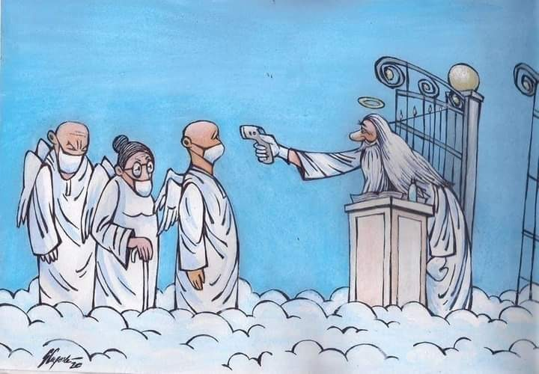

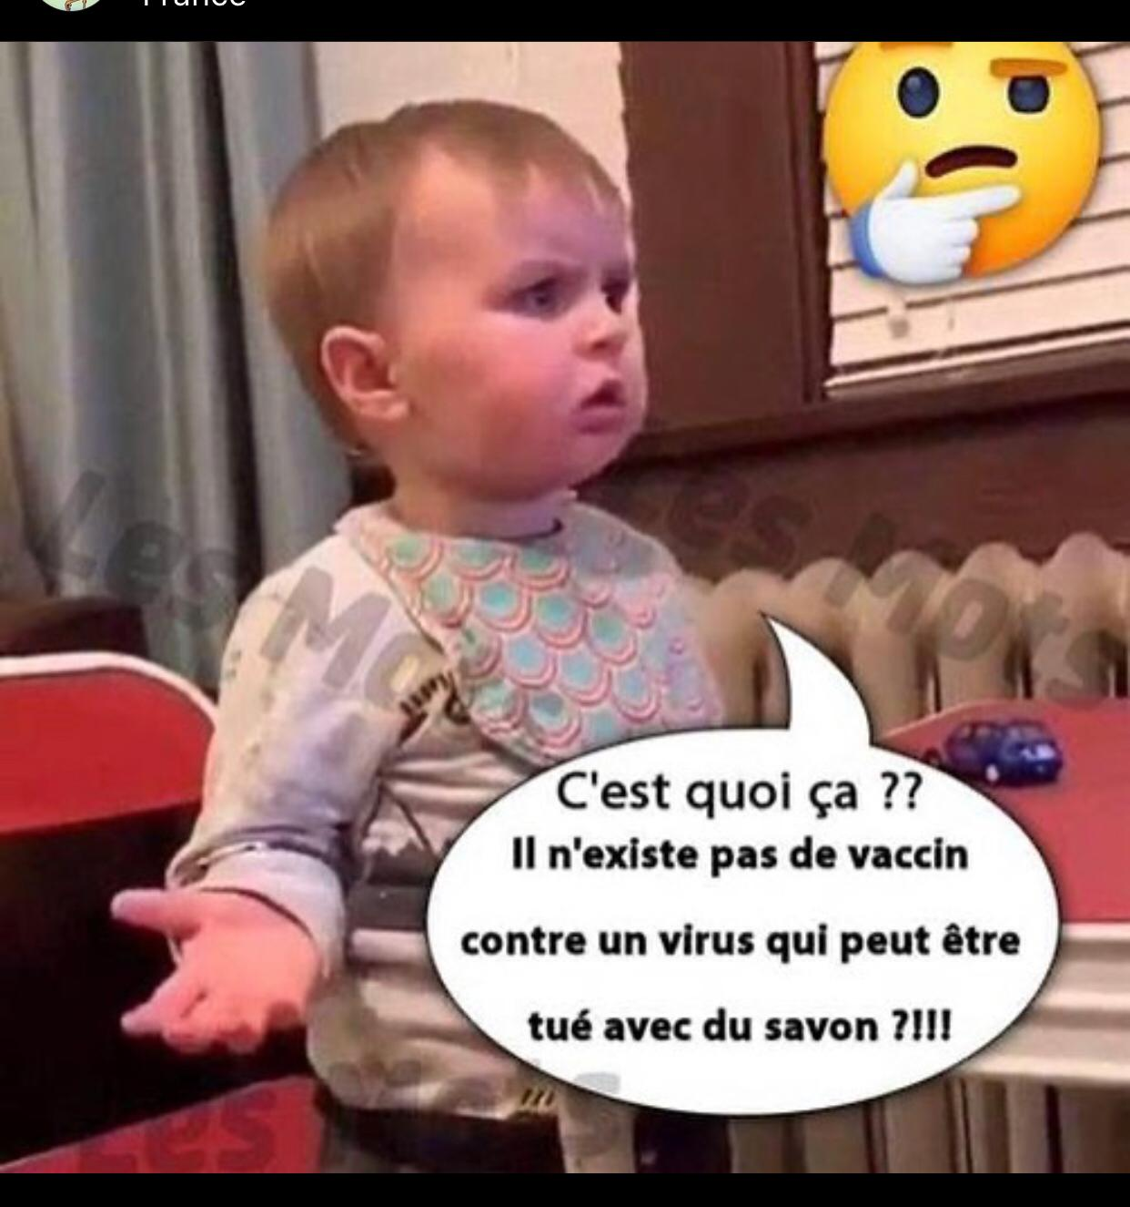

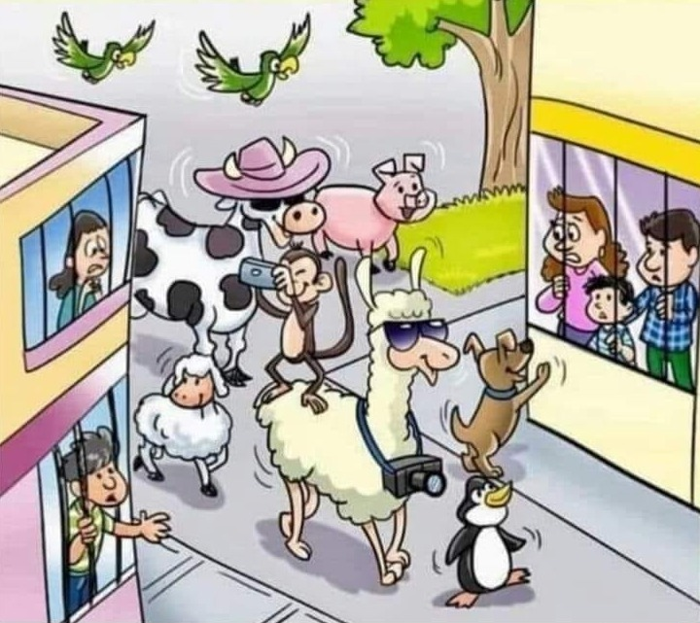

BONUS BONUS BONUS

Quelques vidéos à ne pas rater :
4 petites mignonnes. Il suffit de cliquer sur le lien :
https://icedrive.net/0/55zGF52DPb
https://icedrive.net/0/bbctbDNcgi
https://icedrive.net/0/f3E8PCXYWG
https://icedrive.net/0/cdMxvm5qV9

Merci à Maryline Burgaud
https://icedrive.net/0/6evUuztUqv
Merci à Jacky Jaulin (Paris)
https://icedrive.net/0/aaKPHMFb2r

Superbe, incroyable.... Quelle imagination (le petit carré pour mettre en plein écran - echap pour en sortir)
https://icedrive.net/0/42v4skUXPe

